СБОРНИК
Муниципальных нормативных правовых актов
сельского поселения «Село Маяк»
Нанайского муниципального района Хабаровского края

№ 13
2023

ПЕРЕЧЕНЬ
муниципальных нормативных правовых актов
администрации сельского поселения «Село Маяк» Нанайского муниципального района Хабаровского края принятых в августе 2023 года

Дата | № | Наименование | Стр.
ПОСТАНОВЛЕНИЯ
25.08.2023 | 43 | Об утверждении дизайн проекта благоустройства общественной территорий «Ярмарочная площадь», расположенной по адресу: примерно 17 м. по направлению на северо-запад от ориентира нежилого здания по ул. Центральная, 23Б в рамках программы «Формирование современной городской среды на 2019 - 2024 годы» на территории сельского поселения «Село Маяк» Нанайского муниципального района Хабаровского края» | 2
25.08.2023 | 44 | Об утверждении дизайн проекта благоустройства общественной территорий «Пешеходная аллея Дорога к знаниям», расположенной по адресу: примерно 50 м. по направлению на юго-восток от ориентира нежилого здания по ул. Центральная, 23А в рамках программы «Формирование современной городской среды на 2019 - 2024 годы» на территории сельского поселения «Село Маяк» Нанайского муниципального района Хабаровского края» | 8
30.08.2023 | 45 | Об изменении вида жилого помещения | 16

***
ПОСТАНОВЛЕНИЕ
25.08.2023 № 43
с. Маяк

Об утверждении дизайн проекта благоустройства общественной территорий «Ярмарочная площадь», расположенной по адресу: примерно 17 м. по направлению на северо-запад от ориентира нежилого здания по ул. Центральная, 23Б в рамках программы «Формирование современной городской среды на 2019 - 2024 годы» на территории сельского поселения «Село Маяк» Нанайского муниципального района Хабаровского края»

На основании протокола итогов голосования № 3 от 01.06.2023 года общественной муниципальной комиссии по обеспечению реализации муниципальной программы «Формирование современной городской среды на 2019-2024 годы» на территории сельского поселения «Село Маяк», администрация сельского поселения «Село Маяк» Нанайского муниципального района Хабаровского края
ПОСТАНОВЛЯЕТ:
1. Утвердить дизайн проекта благоустройства общественной территорий «Ярмарочная площадь», расположенной по адресу: примерно 17 м. по направлению на северо-запад от ориентира нежилого здания по ул. Центральная, 23Б в рамках программы «Формирование современной городской среды на 2019 - 2024 годы» на территории сельского поселения «Село Маяк» Нанайского муниципального района Хабаровского края», подлежащего благоустройству в 2024 году, согласно Приложения к настоящему постановлению.
2. Опубликовать настоящее постановление на официальном сайте администрации сельского поселения «Село Маяк» Нанайского муниципального района Хабаровского края в сети «Интернет» (sp-mayak.ru).
3. Контроль за исполнением настоящего постановления оставляю за собой.
4. Настоящее постановление вступает в силу после его официального опубликования (обнародования).

И.о. главы сельского поселения М.Р. Бельды

Утвержден постановлением
администрации сельского
поселения «Село Маяк»
Нанайского муниципального
района Хабаровского края
от 25.08.2023 № 43

Дизайн проект
благоустройства общественной территории
«Ярмарочная площадь», находящийся по адресу: примерно 17 м. по направлению на северо-запад
от ориентира нежилого здания по ул. Центральной, 23Б.

Маяк 2023-2024

СОДЕРЖАНИЕ

1. Общие положения.
2. Визуализация территории.
2. Название проекта и аннотация.
3. Описание проекта.
4. Цель проекта.
5. Задачи проекта.
6. Результаты проекта.
7. Примерная визуализация
объектов благоустройства.

- Общие положения.

К включению в программу «Формирование комфортной городской среды» предлагается обустройство общественной территории «Ярмарочная площадь», расположенной по адресу: примерно 17 м. по направлению на северо-запад от ориентира нежилого здания по ул. Центральная, 23Б.
В центре села Маяк расположены объекты – администрация сельского поселения, магазины, павильоны, стадион, тренажерная площадка, памятник ВОВ, сквер.
Между магазином и павильонами находится ярмарочное место, оно расположено на небольшой территории.
Основная идея проекта – создание «Ярмарочная площадь» в ландшафтном дизайне.
Создание «Ярмарочной площади» подразумевает преобразование малопродуктивной территории села в полноценную комфортную среду обитания. Проект направлен на создание условий для обеспечения благоприятных, безопасных и доступных условий торговли и отдыха населения в селе Маяк.
Территория Ярмарочной площади будет вымощена цветной брусчаткой. В центре площади будет установлена цветочная бетонная клумба, по краям - стильные скамейки и бетонные цветочницы, в которых будут посажены декоративные растения.
Со стороны магазина будут установлены торговые павильоны.
В случае реализации проекта, в селе Маяк появится территория – «Ярмарочная площадь», где будут проводиться ярмарки и размещаться места массового и тихого отдыха. Эта территория рассчитана для организации ярмарок и выставок, продажи товаров на них, а также станет любимым местом проведения досуга и отдыха для жителей села всех возрастных групп.
Проект благоустройства охватывает территорию «Ярмарочная площадь» площадью около 670,0 кв. м., которая является поддержкой частных производителей в реализации продукции собственного производства и созданием дополнительного канала реализации продукции

В структуре села:

2
1

2

2

1- территория «Ярмарочная площадь»;
2- подъезд и проход к территории «Ярмарочная площадь».

2. Визуализация в идее фотографии предлагаемой к оборудованию территории (настоящее время)

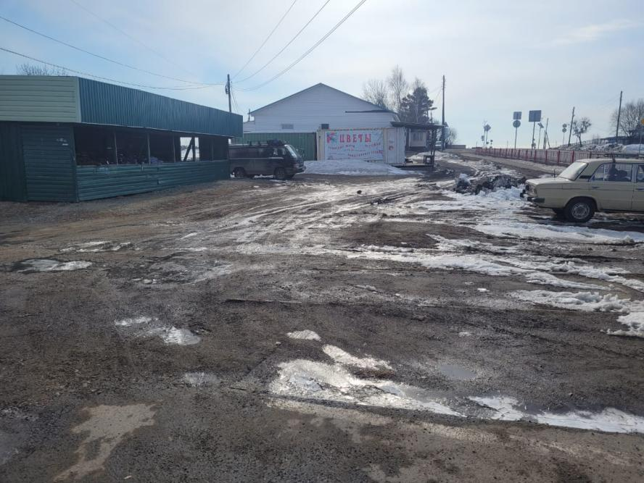

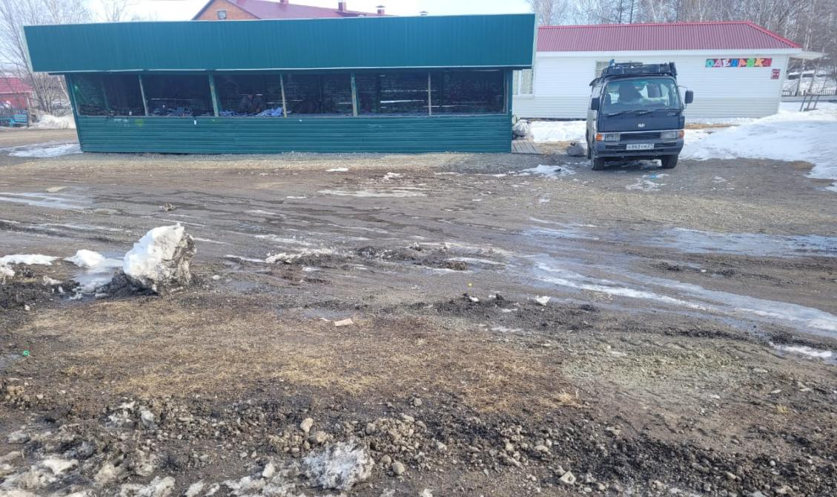

Фото территории: примерно 17 м. по направлению на северо-запад от ориентира нежилого здания по ул. Центральная, 23Б.

- Название проекта и его аннотация

«Ярмарочная площадь» – благоустроенная и озеленённая территория, которая включает в себя – павильоны, фонари, урны, скамейки, клумбы. Предназначается для торговли частных производителей в реализации продукции собственного производства и созданием дополнительного канала реализации продукции, а также зоны отдыха.
- Описание проекта

В целях реализации Программы предлагается следующий перечень работ по благоустройству «Ярмарочной площади»:
- Покрытие пешеходной зоны (площадью 673,0 кв.м.) тротуарной плиткой (брусчаткой);
- Установка уличных павильонов –(2 шт.);
- Установка уличных фонарей (7 шт.);
- Установка урн (2 шт.);
- Установка скамеек (12 шт.);
- Установка клуб (3 шт.).

- Цель и задачи проекта

Цель: сохранение и развитие национальной культуры, воспитание бережного отношения к историческому и культурному наследию малой родины через продвижение лучших ярмарочных традиций и народных праздников.
Задачи: ▪ благоустроить часть территории центра села путём создания «Ярмарочной площади»;
▪ вовлечь в мероприятия по благоустройству и озеленению территории максимальное число жителей (детей, подростков и их родителей), организаций и предприятий, осуществляющих свою деятельность на территории села;
▪ установить малые архитектурные формы - скамейки, урны, клумбы, фонари;
▪ создать благоприятные условия для отдыха;
▪ повышение культуры общения и поведения жителей села Маяк;
▪ создание условий для круглогодичного отдыха и проведения ярмарок, как жителей села, так и его гостей;

- Результаты проекта

Реализация проекта:
повыситься уровень комфортности жизни населения села Маяк путем достижение качественного и количественного состояния зоны отдыха населения, соответствующих санитарно-гигиеническим, рекреационным и эстетическим функциям;
повышение интереса жителей территории к участию в благоустройстве;
достижение социально гарантированного минимума обеспеченности населения местами отдыха, как по площади озелененных территорий, так и по их доступности;
приведение территории «Ярмарочной площади», в соответствие с современными требованиями к уровню благоустройства;
торговля частных производителей в реализации продукции собственного производства и созданием дополнительного канала реализации продукции.

7. Примерная визуализация объектов благоустройства, планируемых
к размещению в сельском поселении «Село Маяк»

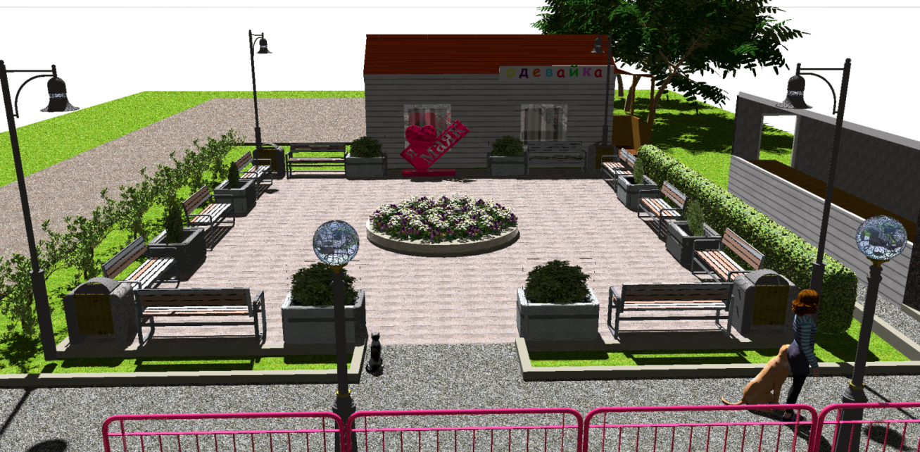

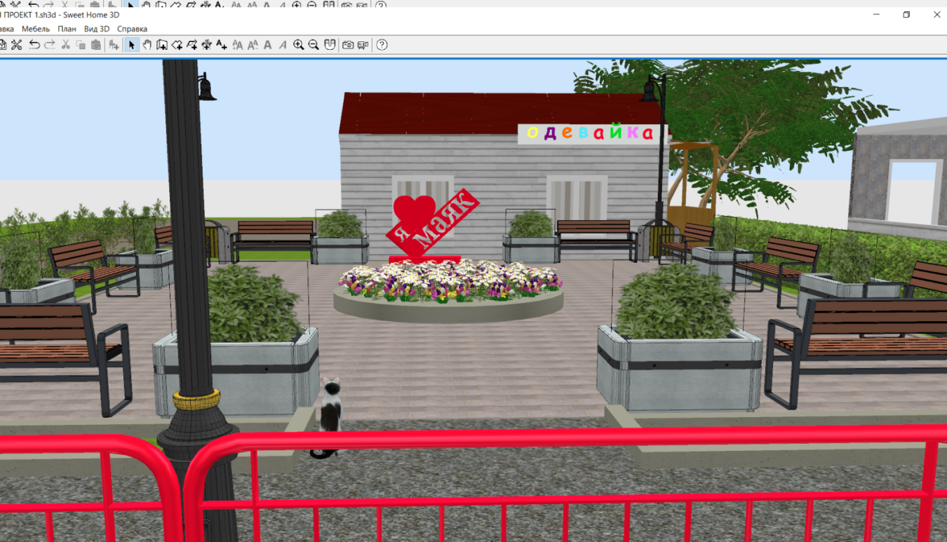

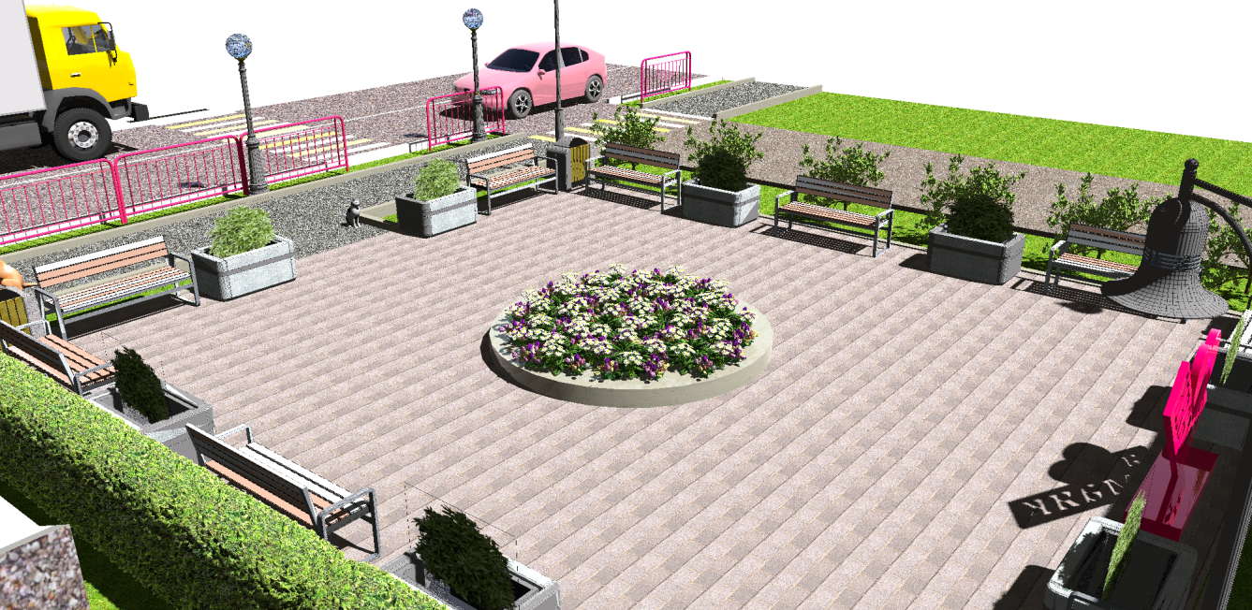

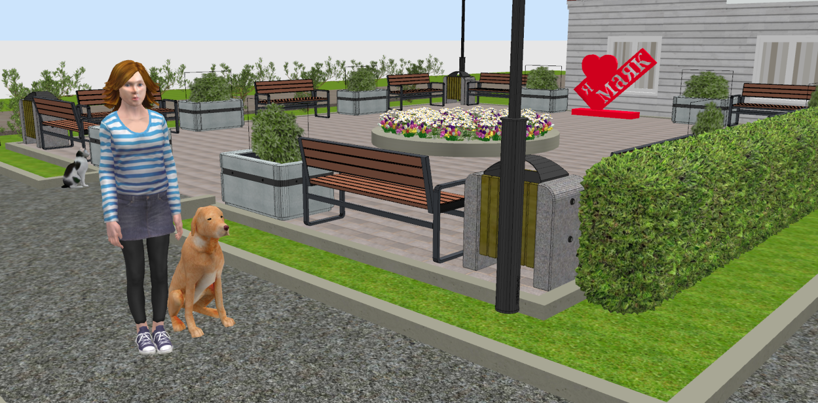

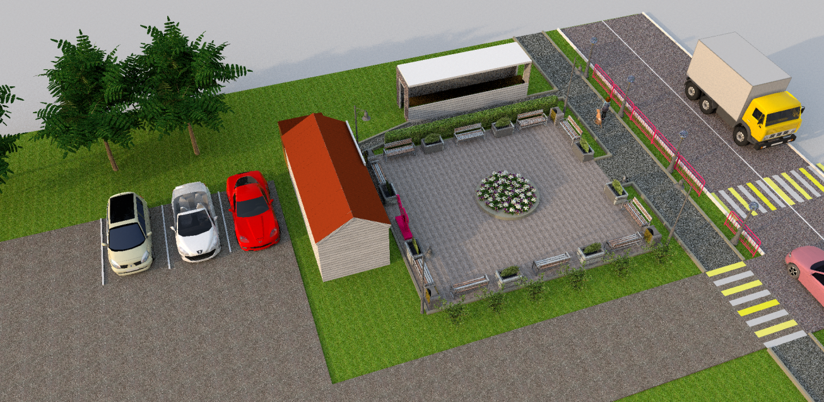

Элементы благоустройства
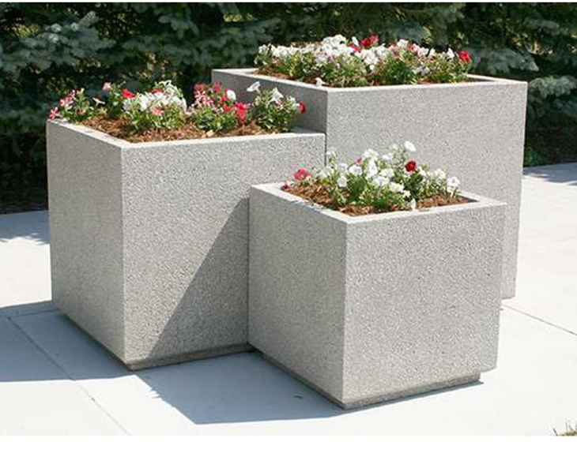

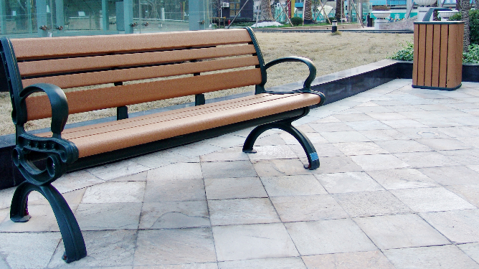

***
ПОСТАНОВЛЕНИЕ
25.08.2023 № 44
с. Маяк

Об утверждении дизайн проекта благоустройства общественной территорий «Пешеходная аллея Дорога к знаниям», расположенной по адресу: примерно 50 м. по направлению на юго-восток от ориентира нежилого здания по ул. Центральная, 23А в рамках программы «Формирование современной городской среды на 2019 - 2024 годы» на территории сельского поселения «Село Маяк» Нанайского муниципального района Хабаровского края»

На основании протокола итогов голосования № 3 от 01.06.2023 года общественной муниципальной комиссии по обеспечению реализации муниципальной программы «Формирование современной городской среды на 2019-2024 годы» на территории сельского поселения «Село Маяк», администрация сельского поселения «Село Маяк» Нанайского муниципального района Хабаровского края
ПОСТАНОВЛЯЕТ:
1. Утвердить дизайн проекта благоустройства общественной территорий «Пешеходная аллея Дорога к знаниям», расположенной по адресу: примерно 50 м. по направлению на юго-восток от ориентира нежилого здания по ул. Центральная, 23А в рамках программы «Формирование современной городской среды на 2019 - 2024 годы» на территории сельского поселения «Село Маяк» Нанайского муниципального района Хабаровского края», подлежащего благоустройству в 2024 году, согласно Приложения к настоящему постановлению.
2. Опубликовать настоящее постановление на официальном сайте администрации сельского поселения «Село Маяк» Нанайского муниципального района Хабаровского края в сети «Интернет» (sp-mayak.ru).
3. Контроль за исполнением настоящего постановления оставляю за собой.
4. Настоящее постановление вступает в силу после его официального опубликования (обнародования).

И.о. главы сельского поселения М.Р. Бельды
Утвержден постановлением
администрации сельского
поселения «Село Маяк»
Нанайского муниципального
района Хабаровского края
от 25.08.2023 № 44

Дизайн проект

благоустройства общественной территории
«Пешеходная аллея Дорога к знаниям», находящегося
по адресу: примерно 50 м. по направлению юго-восток,
от ориентира нежилого здания, адрес ориентира:
Хабаровский край, Нанайский
район, с. Маяк, ул. Центральная, д. 23 А.
Маяк 2023-2024
СОДЕРЖАНИЕ
1. Общие положения.
2. Визуализация территории.
2. Название проекта и аннотация.
3. Описание проекта.
4. Цель проекта.
5. Задачи проекта.
6. Результаты проекта.
7. Примерная визуализация
объектов благоустройства.

- Общие положения.

К включению в программу «Формирование комфортной городской среды» предлагается обустройство общественной территории «Пешеходная аллея Дорога к знаниям», расположенной по адресу: примерно 50 м. по направлению на юго-восток от ориентира нежилого здания по ул. Центральная, 23А.
Центр села Маяк украшает стильный облик спортивного комплекса – стадион, тренажерная площадка и хоккейная коробка, а также театральная и детская площадка под открытым небом, памятник погибшим односельчанам в годы ВОВ, сквер.
Основная идея проекта - создание «Пешеходная аллея Дорога к знаниям» в целях организации культурно-оздоровительного досуга для жителей села Маяк и пропаганды здорового образа жизни. Данный участок пешеходной дороги находится в той части села, где проходит поток жителей, идущих на работу, детей дошкольного и школьного возраста, идущих в школу, детский сад, а также их родители.
Запланированные мероприятия продолжат основной проект благоустройства территории пешеходной дороги. Дизайн проект общественной территории пешеходной дороги включает в себя:
- текстовое описание мероприятий по благоустройству;
- схему расположения пешеходной дороги и т.д.

В структуре села:

2

1

2

1 - территория «Пешеходная аллея Дорога к знаниям»;
2- подъезд и проход к территории «Пешеходная аллея Дорога к знаниям».

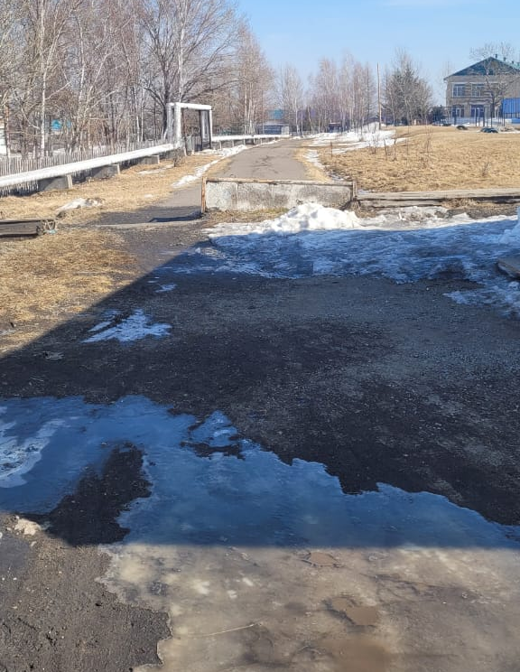
2. Визуализация в идее фотографии предлагаемой к оборудованию территории (настоящее время)
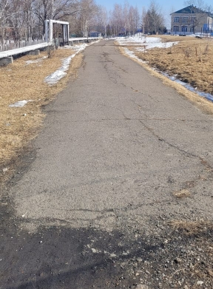

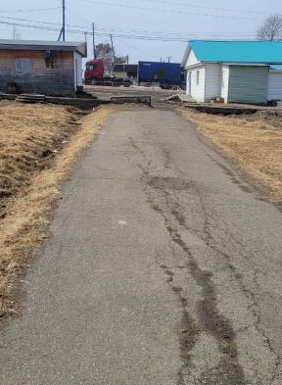

Фото территории: примерно 50 м. по направлению на юго-восток от ориентира нежилого здания по ул. Центральная, 23А.

- Название проекта и его аннотация

«Пешеходная аллея Дорога к знаниям» – благоустроенная, освещенная территория, находящаяся рядом с общеобразовательными учреждениями, которая включает в себя – дорогу, покрытую тротуарной плиткой (брусчаткой), скамейки с навесом, клумбы, фонари, мостик, предназначенные для отдыха пешеходов.

4. Описание проекта

В рамках благоустройства общественной территории предположено реализовать проект по ремонту дороги, общей площадью – кв.м. Покрытие существующей дороги с большим сроком эксплуатации выглядит не эстетично, что нарушает общий облик территории. Работы по благоустройству включает в себя:
- покрытие пешеходной зоны (площадью 440,0 кв.м.) тротуарной плиткой (брусчатка);
- установка уличных фонарей (7 шт.);
- установка урн (2 шт.);
- установка скамеек (12 шт.);
- установка клуб (3 шт.);
- установка моста (1 шт.).

- Цель и задачи проекта

Цель: комплексное развитие и благоустройство поселения, направленное на улучшение его внешнего облика и создание максимально благоприятных, комфортных условий для проживания жителей с. Маяк.
Задачи:
- создание и поддержание необходимых условий для жизнеобеспечения жителей;
- повышение качества жизни населения;
- формирование эстетического отношения к окружающему миру у подрастающего поколения;
- формирование эстетического облика территории села Маяк.

- Результаты проекта

Реализация проекта:
повыситься уровень комфортности жизни населения села Маяк путем достижение качественного и количественного состояния зоны отдыха населения, соответствующих санитарно-гигиеническим, рекреационным и эстетическим функциям;
повышение интереса жителей территории к участию в благоустройстве;
создание благоприятных условий жизнедеятельности и передвижения маломобильных групп населения;
приведение территории Пешеходная аллея Дорога к знаниям в соответствие с современными требованиями к уровню благоустройства;

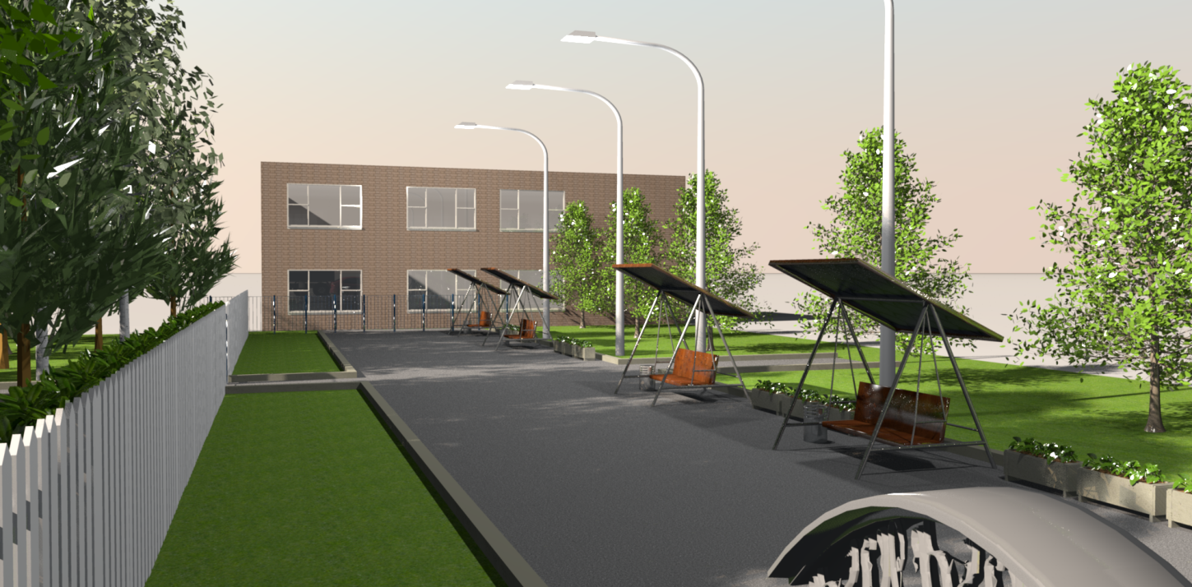
7. Примерная визуализация объектов благоустройства, планируемых к размещению в сельском поселении «Село Маяк»

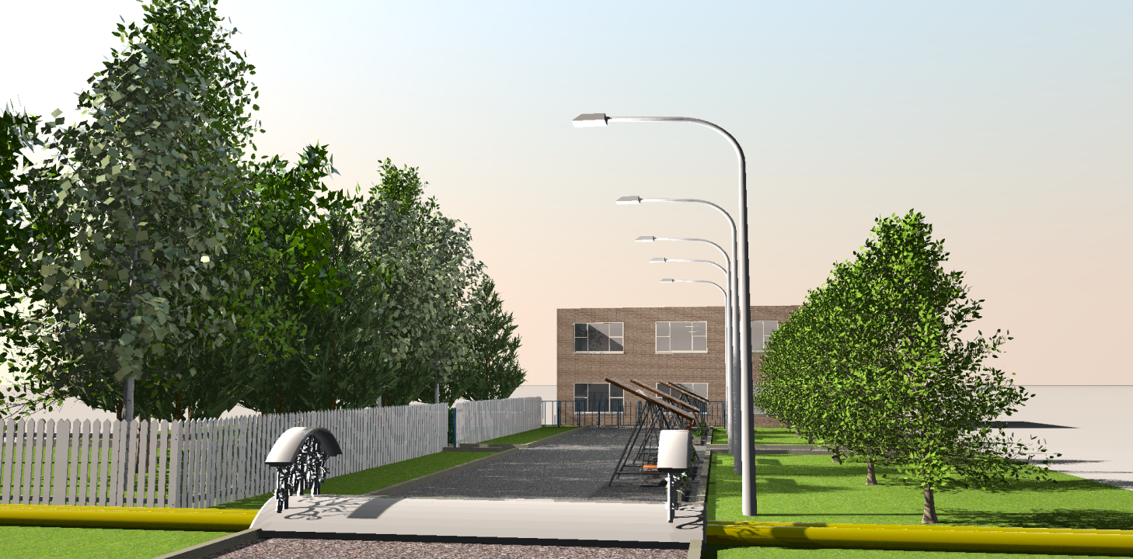

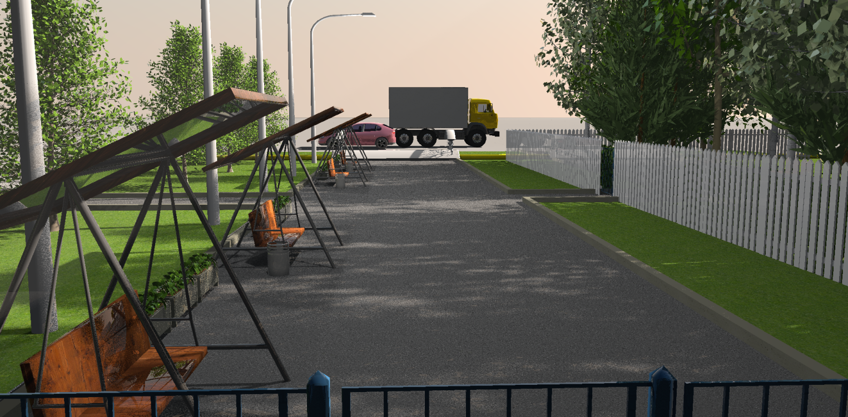

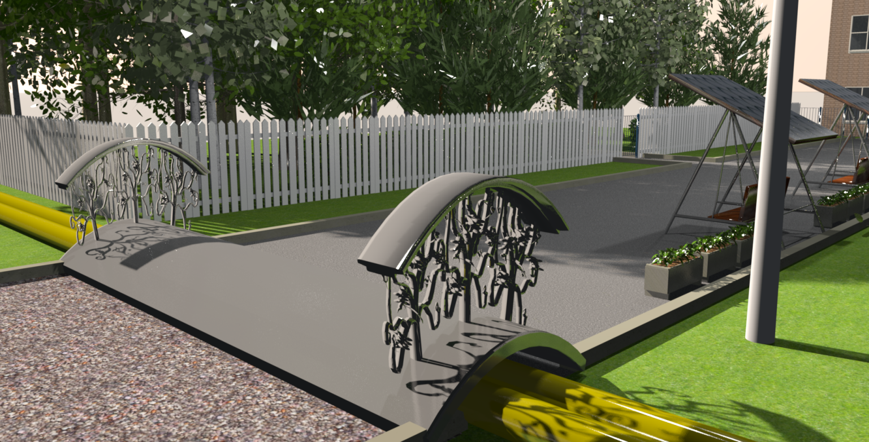

Элементы благоустройства
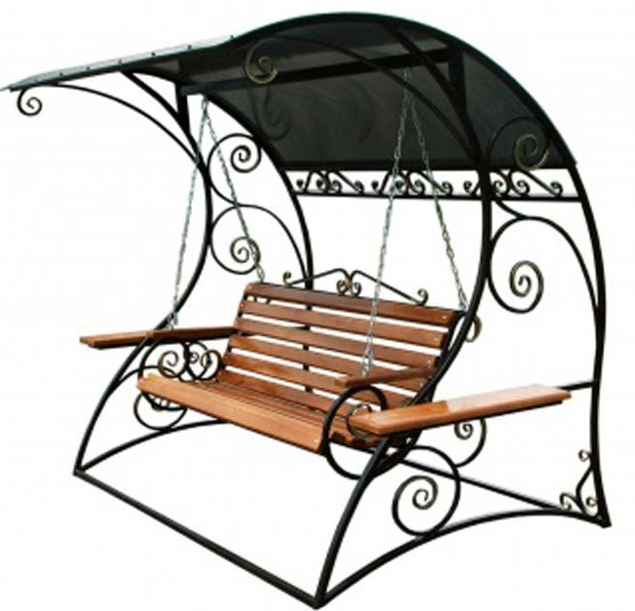

***
ПОСТАНОВЛЕНИЕ
30.08.2023 № 45
с. Маяк

Об изменении вида жилого помещения

В соответствии со статьей 4 Федерального закона от 13.07.2015 № 218-ФЗ «О государственной регистрации недвижимости», статьей 16 Жилищного кодекса Российской Федерации и заявления собственника жилого помещения – Андриановой Галины Лазаревны, проживающей по адресу: Хабаровский край, Нанайский район, с. Маяк, ул. Лесная, дом 14, администрация сельского поселения «Село Маяк» Нанайского муниципального района Хабаровского края
ПОСТАНОВЛЯЕТ:
1. Изменить вид жилого помещения с кадастровым номером 27:09:0001301:995, общей площадью 29,1 кв.м., находящегося по адресу: Хабаровский край, Нанайский район, с. Маяк, ул. Восточная, дом 2, квартира 1, с «квартира» на «часть блокированной жилой застройки».
2. Собственнику жилого помещения провести государственную регистрацию изменения согласно действующему законодательству Российской Федерации.
3. Контроль за выполнением настоящего постановления оставляю за собой.

И.о. главы сельского поселения М.Р. Бельды

Сборник муниципальных правовых актов
сельского поселения «Село Маяк»
Нанайского муниципального района
Хабаровского края
№ 13
Учредитель: Совет депутатов сельского поселения «Село Маяк»
Нанайского муниципального района Хабаровского края
Главный редактор – Алипченко Алексей Владимирович
Дата выпуска 31.08.2023 г.
Тираж 3 экз.
Бесплатно
Адрес редакции издателя: 682354, с. Маяк, ул. Центральная, 27

